Práctico 6
Inducción electromagnética
Utilizaremos
- Una bobina con 2.8 cm de lado, con una resistencia de 7.2 Ohm
- Imán
- Soportes
- GlobiLab
Una breve presentación del dispositivo (GlobiLab)
Es un Software de Análisis de Datos Recolectados con los Sensores Labdisc.
Con el software GlobiLab los estudiantes podrán ver en tiempo real los gráficos del experimento que estén realizando con Labdisc que se conecta de manera inalámbrica con cualquier Smartphone o Tablet (Android o iOS) o por medio de conexión USB a tu computadora.
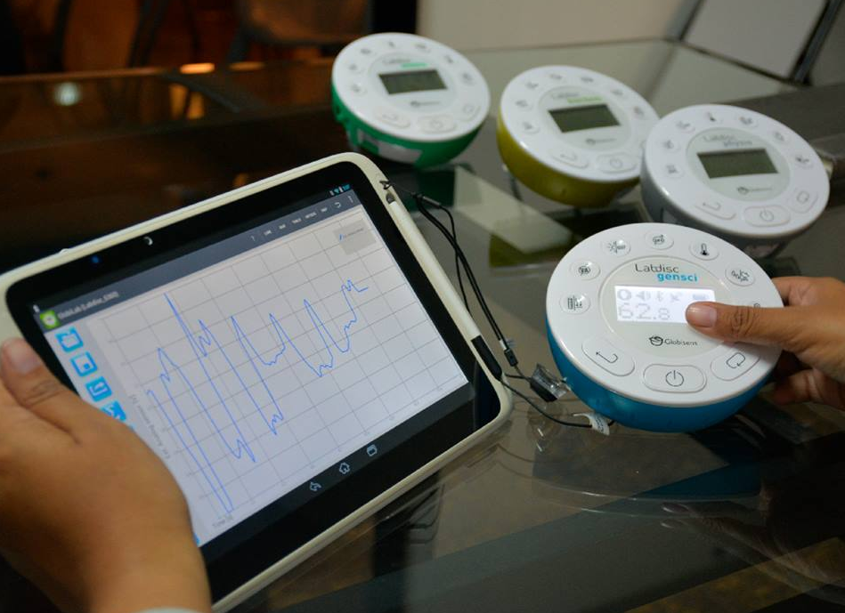


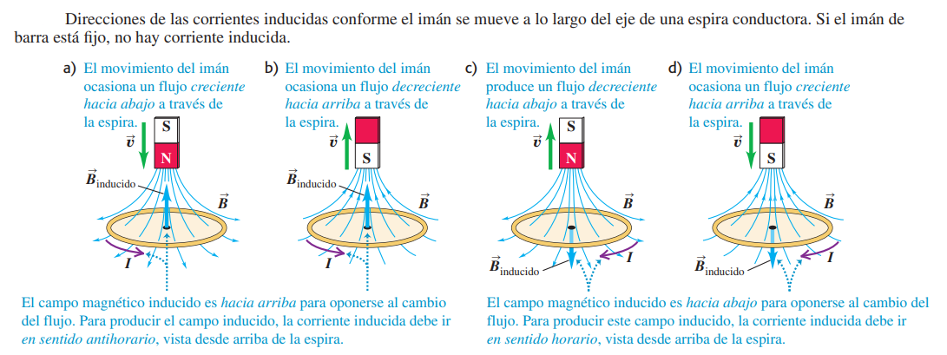
Para mayores detalles en la utilización del dispositivo: https://docplayer.es/56546752-Manual-para-el-uso-del-gps-del-disco-labdisc.html
El experimento
Después de la obtención de datos con mayor precisión debido a la utilización del dispositivo los pasamos a una planilla Excel para poder tomar valores y graficar.
Teoría
¿Qué es la inducción electromagnética?
La inducción electromagnética es el proceso por el cual se puede inducir una corriente por medio de un cambio en el campo magnético.
¿Cómo describimos este fenómeno?
Hay dos leyes fundamentales que describen la inducción electromagnética:
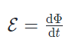
- La ley de Faraday, descubierta por el físico del siglo XIX Michael Faraday. Relaciona la razón de cambio de flujo magnético que pasa a través de una espira con la magnitud de la fuerza electromotriz inducida en la espira. La relación es:

La fuerza electromotriz, o FEM, se refiere a la diferencia de potencial a través de la espira descargada (es decir, cuando la resistencia en el circuito es alta). En la práctica es a menudo suficiente pensar la FEM como un voltaje, pues tanto el voltaje y como la FEM se miden con la misma unidad, el volt.
- La ley de Lenz es una consecuencia del principio de conservación de la energía aplicado a la inducción electromagnética. Fue formulada por Heinrich Lenz en 1833. Mientras que la ley de Faraday nos dice la magnitud de la FEM producida, la ley de Lenz nos dice en qué dirección fluye la corriente, y establece que la dirección siempre es tal que se opone al cambio de flujo que la produce. Esto significa que cada campo magnético generado por una corriente inducida va en la dirección opuesta al cambio en el campo original.
Típicamente incorporamos la ley de Lenz a la ley de Faraday con un signo menos, que nos permite utilizar el mismo sistema de coordenadas para el flujo y la FEM. Nos referimos al resultado como la ley de Faraday-Lenz:
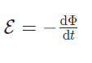

En la práctica, frecuentemente lidiamos con la inducción magnética en espiras múltiples de alambre, donde cada una contribuye con la misma FEM. Por esta razón, incluimos un término adicional N para representar el número de vueltas, es decir:
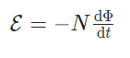

El experimento de Faraday: inducción por un imán que pasa a través de una bobina
El experimento fundamental que llevó a Michael Faraday a establecer su ley fue bastante sencillo, y podemos replicarlo fácilmente con poco más que materiales caseros. Faraday utilizó un tubo de cartón con alambre aislado enrollado a su alrededor para formar una bobina. Conectó un voltímetro a través de la bobina y registró la FEM inducida conforme pasaba un imán a través de la bobina.
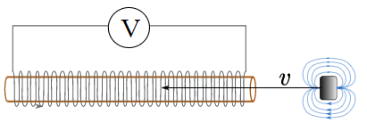

Las observaciones fueron las siguientes:
- El imán en reposo dentro o cerca de la bobina: no se observó voltaje.
- El imán entrando en la bobina: se registró algo de voltaje, que alcanzó su magnitud más alta cuando el imán se estaba acercando al centro de la bobina.
- El imán pasando por el centro de la bobina: se registró un cambio súbito de signo en el voltaje.
- El imán saliendo de la bobina: se registró un voltaje opuesto en la dirección inversa a la del imán moviéndose hacia la bobina.

Luego de la obtención de datos se los llevaron a Excel para graficar y luego a Graph para una mayor precisión gráfica:
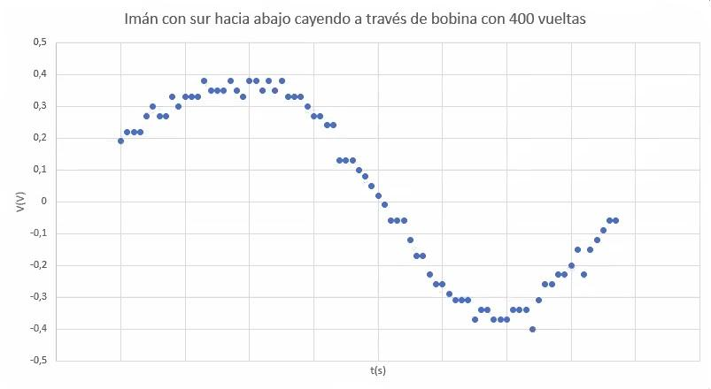
Gráfica en Excel
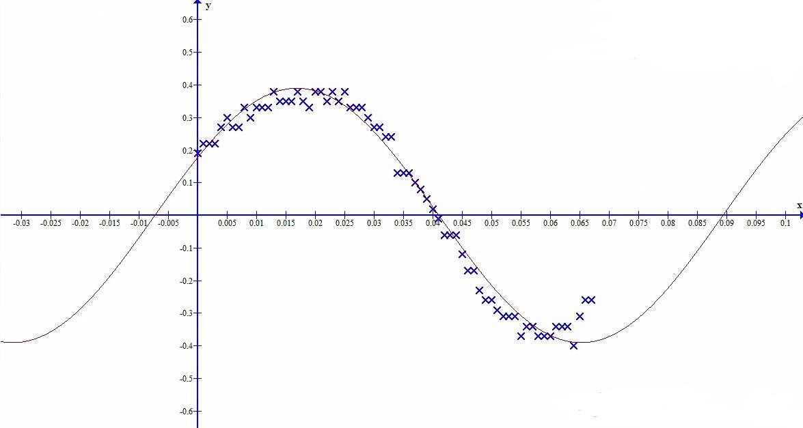
Gráfica en Graph

Luego del análisis de las gráficas utilizamos un simulador para comprobar si la teoría coincide con el experimento:
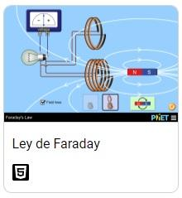

Simulador del PhET

Concluyendo…
Que el fenómeno presenta un modelo sinusoidal.
Mediante el uso del simulador (PhET) vemos que al acercar el SUR del imán hacia la bobina obtenemos un voltaje positivo y con el NORTE un voltaje negativo.
El simulador coincide con nuestras gráficas.

